**西阆苑小二班班级动态**

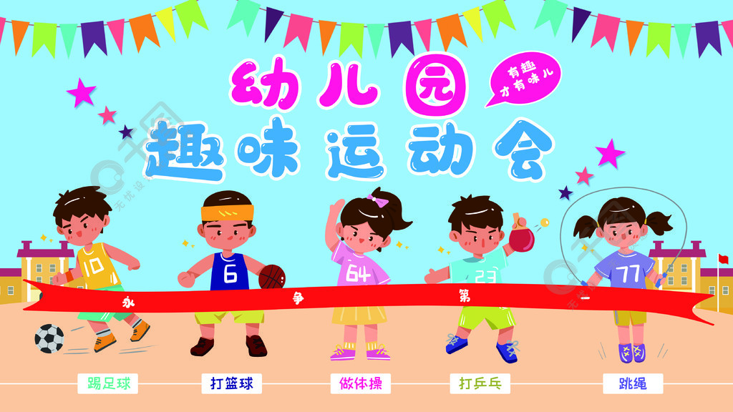

运动使人健康，运动使人快乐。 2023.12.11

阶段课程五：“乐”运动 “悦”成长

关键活动：我喜欢的运动 我会保护自己 运动会

【**01 来园篇**】

本班共22人，今天实际来园13人，缺9人：吴婉琰、梁珵恩、陈生冉、蒋景昱、张文轩、董益嘉咳嗽，在家休息；唐皓辰病毒性咽峡炎，在家休息；郭沛怡急性上呼吸道感染，在家休息；陈之昂家中有亲人过逝。

本周开始着重对幼儿入园后自主点心、区域游戏计划这两项情况进行观察。

|  |  |  |  |  |  |
| --- | --- | --- | --- | --- | --- |
| 幼儿 | 自主点心 | 区域游戏计划 | 幼儿 | 自主点心 | 区域游戏计划 |
| 王馨悦 | ▲ | ▲ | 杨梓熠 | ★ | ▲ |
| 吴婉琰 | 请假 | 请假 | 杨梓煜 | ★ | ▲ |
| 梁珵恩 | 请假 | 请假 | 谢瑞 | ★ | ▲ |
| 张诗韵 | ★ | ▲ | 成铭恩 | ★ | ▲ |
| 单小岩 | ★ | ★ | 唐皓辰 | 请假 | 请假 |
| 陈生冉 | 请假 | 请假 | 付宇晨 | ★ | ★ |
| 胡心悦 | ★ | ▲ | 蒋景昱 | 请假 | 请假 |
| 郭沛怡 | 请假 | 请假 | 陈之昂 | 请假 | 请假 |
| 鲍琳筱 | ★ | ★ | 董益嘉 | 请假 | 请假 |
| 丛天朗 | ★ | ★ | 李咏集 | ★ | ▲ |
| 于晨栩 | ▲ | ★ | 张文轩 | 请假 | 请假 |

备注：自主早点：★ 提醒自主早点：▲ 主动区域游戏计划：★ 提醒后区域游戏计划：▲

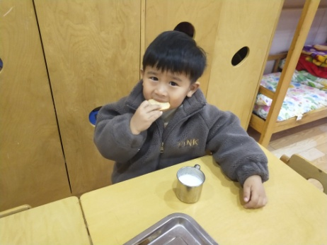 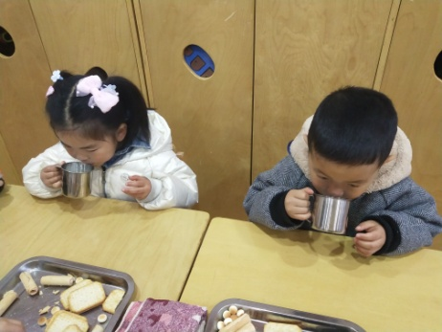 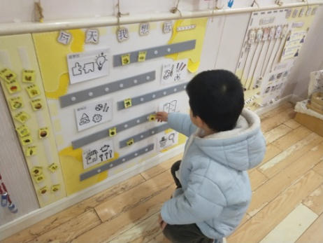

【**02 区域篇**】

又到了区域游戏的时间，小朋友们自主进入喜欢的区域游戏。快来看看他们的游戏情况吧！

|  |  |  |
| --- | --- | --- |
| 活动照片 | 活动区域及材料 | 活动描述 |
| IMG_20210913_160834.jpg | 桌面建构区  磁力片若干 | 谢瑞、张诗韵两人在区域里面游戏。其中，谢瑞用正方形磁力片拼搭了一座两层楼的房子，其中屋顶部分呈三角形状态；张诗韵主要用三角形磁力片拼搭，她拼搭出了一朵花的形态，六边形的花瓣，目前，她正在用正方兴磁力片拼搭另一个作品。 |
| IMG_20210913_160834.jpg | 娃娃家  各种蔬菜、水果、点心、汉堡、餐具等 | 胡心悦、鲍琳筱两人在区域里面游戏。瞧！她正在炒菜呢。据她介绍，他正在做的菜是西兰花炒单，一手端锅一手拿铲子，有模有样。鲍琳筱正在做水果饮品，只见她将小杯子放在榨汁机的下方，正在接果汁呢，据她介绍，现在正在做的是草莓汁。 |

【**03 学习篇**】

**活动：儿歌《大家来运动》**

《大家来运动》是一首节奏明快、简洁易懂的儿歌。儿歌内容贴近幼儿生活，幼儿易于接受与理解，儿歌中各个身体部位都有相对应的运动动作，适合小班幼儿的年龄特点，便于孩子理解。

宝宝们，你们认识这些部位吗？说一说这些部位可以怎样运动？

成铭恩：手腕摇一摇。

李咏集：脖子点点头。

于晨栩：脖子转一转。

单小岩：手臂伸出来。

鲍琳筱：膝盖弯一弯。

王馨悦：小腰扭一扭。

丛天朗：手肘抬一抬。

……

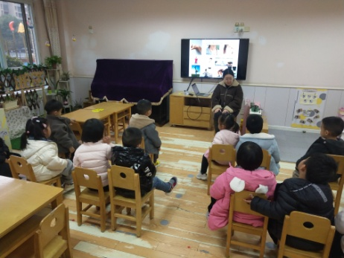 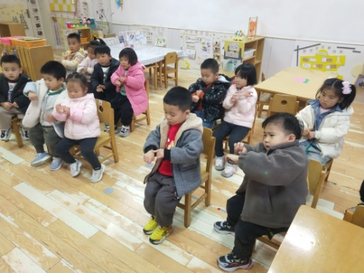 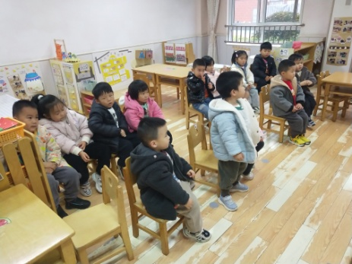

【**04 户外篇**】

今天室外下雨，改为室内自主游戏，游戏场地在万能工匠攀爬区。一起来看看他们游戏时的镜头吧！

|  |  |  |
| --- | --- | --- |
| IMG_20210913_160834.jpg | IMG_20210913_160834.jpg | IMG_20210913_160834.jpg |
| IMG_20210913_160834.jpg | IMG_20210913_160834.jpg | IMG_20210913_160834.jpg |

【**05 生活篇**】

本周继续关注幼儿睡前脱衣服、挂衣服的整体情况。一起来看看今天小朋友们在这个环节的表现吧！

★自己脱衣服 ▲他人帮忙 ★自己挂衣服 ▲他人帮忙

|  |  |  |  |  |  |
| --- | --- | --- | --- | --- | --- |
| 幼儿 | 自己脱衣服 | 他人帮忙 | 幼儿 | 自己脱衣服 | 他人帮忙 |
| 王馨悦 | ★ | ★ | 杨梓熠 | ★ | ▲ |
| 吴婉琰 | 请假 | 请假 | 杨梓煜 | ★ | ▲ |
| 梁珵恩 | 请假 | 请假 | 谢瑞 | ★ | ★ |
| 张诗韵 | ★ | ★ | 成铭恩 | ★ | ★ |
| 单小岩 | ★ | ★ | 唐皓辰 | 请假 | 请假 |
| 陈生冉 | 请假 | 请假 | 付宇晨 | ★ | ★ |
| 胡心悦 | ★ | ★ | 蒋景昱 | 请假 | 请假 |
| 郭沛怡 | 请假 | 请假 | 陈之昂 | 请假 | 请假 |
| 鲍琳筱 | ★ | ★ | 董益嘉 | 请假 | 请假 |
| 丛天朗 | ★ | ▲ | 李咏集 | ★ | ★ |
| 于晨栩 | ★ | ▲ | 张文轩 | 请假 | 请假 |

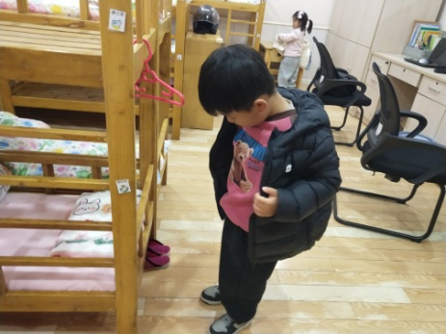 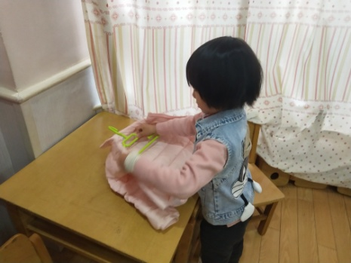 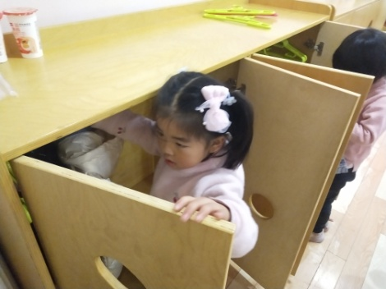

【**06 温馨提示**】

|  |
| --- |
| ★关于安全教育平台的问题：  各位家长好！今天我们在园学习了校园版《交通安全教育专题》，请各位家长回家后抽空带领幼儿自行观看家庭版安全教育内容，感谢您的配合！  ★儿歌《大家来运动》内容：  手腕摇一摇，颈部转一转；  肩膀耸一耸，手臂来伸展；  手肘抬一抬，臀部撅一撅；  小腿踢一踢，腰部扭一扭；  膝盖弯一弯，脚踝转一转。 |

**—END—**

在一起的点滴都值得记录